Informatīvais ziņojums
par iekšējā audita darbību ministrijās un iestādēs 2016.gadā

Informatīvā ziņojuma mērķis ir informēt Ministru kabinetu (turpmāk – MK) par iekšējā audita struktūrvienību darbību ministrijās un iestādēs 2016.gadā, iekļaujot viedokli par iekšējās kontroles sistēmu ministrijās un iestādēs, kas sagatavots pamatojoties uz iekšējā audita struktūrvienību darba rezultātiem.

Viedoklis par iekšējās kontroles sistēmas darbību ministrijās un iestādēs

Atbilstoši Iekšējā audita likumam iekšējā audita darba apjomā ir Ministru prezidentam tieši padotās institūcijas un ministram padotās institūcijas (1.attēls).
Valsts kontrole
Ministru kabinets
Atvasinātas publiskas personas un to izveidotas iestādes
Nacionālā elektronisko plašsaziņas līdzekļu padome
Finanšu un kapitāla tirgus komisija
Latvijas banka
Centrālā vēlēšanu komisija
Tiesībsarga birojs
Centrālā zemes komisija
Augstākā tiesa
Satversmes tiesa
Prokuratūra
Kapitālsabiedrības
Valsts prezidents
Saeima
Saeimas kanceleja
Valsts prezidenta kanceleja
kanceleja
Valsts tiešās pārvaldes iestādes:

Ministrijas
Valsts kanceleja
Padotības iestādes

Iestādes Ministru prezidenta / Ministru kabineta padotībā:
Sabiedrības integrācijas fonds
Korupcijas novēršanas un apkarošanas birojs
Pārresoru koordinācijas centrs

Institūcijas uz kurām attiecas Iekšējā audita likums
Institūcijas uz kurām Iekšējā audita likums attiecas pastarpināti
Institūcijas uz kurām Iekšējā audita likums neattiecas

1. attēls. Iekšējā audita funkcijas aptvērums atbilstoši Iekšējā audita likumam

Atbilstoši MK 2013.gada 9.jūlija noteikumiem Nr.385 "Iekšējā audita veikšanas un novērtēšanas kārtība" ir noteiktas prasības iekšējā audita vides veidošanā, piemērojot funkcionālu pieeju, un ieviesta sistematizēta pieeja kopējā viedokļa par iekšējās kontroles sistēmu sniegšanai, kas paredz piecu gadu periodā atbilstoši noteiktajai prioritātei aptvert attiecīgās audita struktūrvienības darba apjomā ietvertās valsts pārvaldes institūcijas un to funkcijas un uzdevumus un sniegt viedokli par tām. Viedoklis tiek uzskatīts par aktuālu augstas prioritātes sistēmām trīs gadus, vidējas prioritātes sistēmām četrus gadus, zemas prioritātes sistēmām piecus gadus. Atbilstoši iekšējā audita struktūrvienību stratēģiskajiem plāniem un institūciju nolikumiem ir definētas 237 funkcijas un uzdevumi, kas aptver 185 valsts pārvaldes institūcijas. Atsevišķos gadījumos audita darba apjomā ir iekļautas kapitālsabiedrības, kur ministrijas ir valsts kapitāla daļu turētājas (74 kapitālsabiedrības).
Iekšējā audita stratēģisko plānu 5 gadu periodam izpildes rezultātā viedoklis tiek sniegts par 80%, jeb 181 valsts pārvaldē īstenotajām funkcijām, uzdevumiem. Saskaņā ar noteiktajām viedokļa izteikšanas kategorijām 6% funkcijām un uzdevumiem iekšējās kontroles sistēma novērtēta kā efektīva; 59% – sistēma darbojas, lai gan ir nepieciešami atsevišķi uzlabojumi; 15% – funkcijām un uzdevumiem ir nepieciešami būtiski uzlabojumi. Kopumā iekšējie auditori nevar sniegt pamatotu viedokli par 20%, jeb 46 valsts pārvaldē īstenotajām funkcijām un uzdevumiem, no tām 75% ir augstas un vidējas prioritātes sistēmas.
Vairākos gadījumos minētie rezultāti ir saistīti ar iekšējā audita struktūrvienību nepietiekamiem resursiem noteiktās stratēģijas īstenošanai. Iekšējā audita vidē esošo auditēto sistēmu un apakšsistēmu pārklājums kārtējā pārskata gadā un iepriekšējos četros stratēģiskā plāna gados ir atspoguļots 2.attēlā.

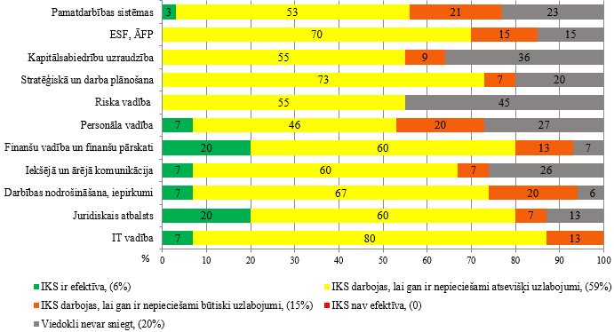
2. attēls. Iekšējās kontroles novērtējums sistēmu griezumā, % (5 gadu periodā)

Atbilstoši iekšējā audita stratēģiskajos plānos noteiktajām prioritātēm un iekšējā audita gada plāniem pārskata gadā:
- bija ieplānoti 228 iekšējie auditi, no kuriem 36 iepriekšējos periodos iesāktie auditi, kas turpinājās 2016.gadā, un 10 plānoti kā pārejošie uz 2017.gadu auditi;
- veikto gada plāna grozījumu rezultātā plānoto iekšējo auditu skaits samazinājies par 9%, līdz 198 plānotajiem iekšējiem auditiem;
- noslēgti 166 plānotie auditi.
Noslēgto auditu sadalījums pa sistēmu grupām: veikti 55% ministriju un par iestāžu pamatdarbības funkcijām, 29% – par vadības un atbalsta funkcijām un 16% par Eiropas Savienības (turpmāk – ES) finansēto programmu un projektu un ārvalstu finanšu palīdzības projektu vadības funkcijām. Auditēto sistēmu īpatsvars pēdējo divu gadu laikā ir atspoguļots 3. attēlā.

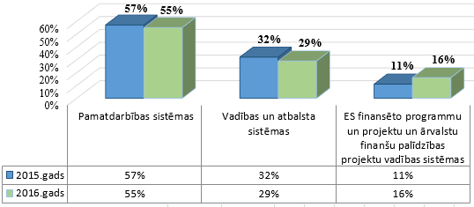

3.attēls. Auditēto sistēmu īpatsvars 2015. un 2016.gadā, %

Kopumā auditēto sistēmu īpatsvara svārstības ir nebūtiskas (2-4 procentpunktu robežās) un joprojām galvenā uzmanība pievērsta pamatdarbības auditiem, tā sniedzot ieguldījumu iestādes darbības mērķu sasniegšanā.

2016.gadā veikto iekšējo auditu rezultātā ir konstatēts, ka iekšējā kontroles sistēma darbojas, lai gan ir nepieciešami atsevišķi uzlabojumi – 58 pamatdarbības sistēmu auditos, 37 vadības un atbalsta sistēmu auditos un 23 ES fondu auditos. Savukārt viedoklis, ka iekšējās kontroles sistēma darbojas, lai gan ir nepieciešami būtiski uzlabojumi, sniegts – 19 pamatdarbības sistēmu auditos, 7 vadības un atbalsta sistēmu auditos un vienā ES fondu auditā. Viedoklis, ka iekšējās kontroles sistēma ir efektīva, sniegts – 13 pamatdarbības sistēmu auditos, 4 vadības un atbalsta sistēmu auditos un 3 ES fondu auditos, un tikai vienā gadījumā pamatdarbības auditā sniegts viszemākais vērtējums, ka sistēma nav efektīva, skatīt 4.attēlu. Informatīvajā ziņojumā nav iekļauts Korupcijas novēršanas un apkarošanas biroja viedoklis par iekšējās kontroles sistēmu.

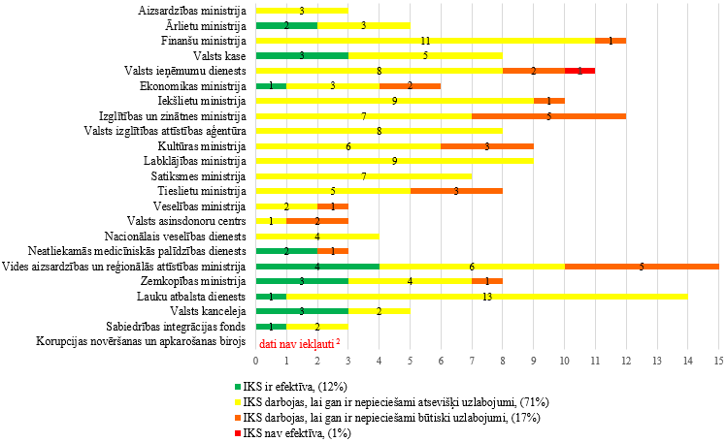

4.attēls. Iekšējās kontroles novērtējums 2016.g. noslēgtajos auditos, skaits

Viens no galvenajiem iekšējā audita mērķiem ir atklāt un veicināt trūkumu novēršanu iekšējās kontroles sistēmā, prioritāri pievēršoties augsta riska jomām. Pārsvarā auditēšanas biežums augsta un vidēja riska jomās ir pietiekams un atbilstošs normatīvo aktu prasībām, tomēr atsevišķos gadījumos, aktualizējot gada plānus, joprojām tiek izslēgti augstas un vidējas prioritātes iekšējie auditi.
Pārskata gadā tika turpināta laba prakse daļu auditu darba organizēt horizontālo un vertikālo auditu veidā, aptverot ministriju un padotības iestādes, tādejādi samazinot izmaksas, auditam patērēto laiku, nodrošinot kvalitātes paaugstināšanos un labākās prakses pārņemšanu.

Iekšējie auditori papildus veiktajiem auditiem:

- sniedza konsultatīvu palīdzību vadībai, padotības iestāžu vadībai un darbiniekiem;
- nodrošināja sadarbību ar Valsts kontroli revīziju veikšanas un ieteikumu ieviešanas izpildes uzraudzības ietvaros, koordinēja resora iestāžu sadarbību, kā arī sniedza atbalstu jautājumos, kas saistīti ar amatpersonu atbildības izvērtēšanu par Valsts kontroles revīziju rezultātā atklātajām neatbilstībām;
- iesaistījās papildus uzdevumu veikšanā – dažādās pārbaudēs, dienesta izmeklēšanās, darba grupās un disciplinārlietu veikšanā.

Iekšējo auditu darba rezultātā:

- prioritāri veicamā audita ietvaros valsts pārvaldē kopumā sniegts ieguldījums Informācijas un komunikācijas tehnoloģiju (turpmāk – IKT) projektu vadības procesu uzlabošanai un mērķtiecībai, sasniedzamo rezultātu uzlabošanai un virzībai uz vienotu projektu vadības procesu iestādēs un nozarēs;
- ministrijās un iestādēs paaugstināta izpratne par efektivitātes aspektiem un veicināta pieeja procesu norises un resursu izlietojuma organizēšanai saskaņā ar funkcionālās efektivitātes, ekonomiskās efektivitātes, resursu izmaksu efektivitātes jeb lietderības principiem;
- uzlabota rezultātu sasniegšanas un kvalitātes kontrole un vērtēšana līgumos deleģēto valsts pārvaldes funkciju izpildē, dotāciju izlietojumā, tai skaitā identificēts un pārtraukts nelietderīgs resursu patēriņš;
- mērķtiecīgas attīstības nodrošināšanai pilnveidoti stratēģiskās plānošanas procesi, tostarp mērķu un sasniedzamo rezultātu pārvaldība, politikas mērķa sasniegšanas pakāpes novērtēšana, būtiskāko problēmu un nepieciešamo pilnveidojumu identificēšana;
- mērķtiecīgākai funkciju izpildei uzlaboti politikas ieviešanas koordinēšanas procesi, informācijas apmaiņa un atgriezeniskā saikne starp politikas veidotājiem un ieviesējiem, piešķirtā finansējuma mērķtiecīga izlietojuma izvērtēšana;
- vairākās iestādēs apzinātas problēmu jomas un uzlabota starpinstitucionālā sadarbība gan viena resora iestāžu ietvaros, gan starp resoriem, tādā veidā uzlabojot koordinētu pieeju kopīgu uzdevumu izpildei, krīzes gadījumu vadīšanai, kā arī nodrošinot kvalitatīvāku pakalpojumu sniegšanu iedzīvotājiem;
- nodokļu administrēšanas un maksātnespējas procesos optimizēts laika patēriņš un veicamās darbības, samazināts manuāli veicamais darbs, rezultātā samazinot nodokļu maksātāju slogu;
- veikta virkne uzlabojumu dažādos iestāžu darbības jautājumos, piemēram, novērsta ārējo pārbaužu veicēju darba dublēšanās; grāmatvedības uzskaitē iekļauti īpašumi, par kuriem iestādēm iztrūka informācija vai tā bija neprecīza; novērsta fizisko personu datu apstrādes noteikumu neievērošana; pārnesot pakalpojumus e-vidē mazināta korupcijas risku iespējamība; uzlabota kapitālsabiedrību uzraudzība un pārmaiņu vadības process.

Lai pilnveidotu iekšējās kontroles sistēmu, iekšējo auditu rezultātā ir izstrādāti ieteikumi, iestāžu vadītāji ir apstiprinājuši rīcības un pasākumus iekšējās kontroles sistēmas pilnveidošanai, tādējādi novēršot konstatētās nepilnības un to cēloņus, kā arī preventīvi samazinot identificētos riskus.

Iekšējā audita struktūrvienību darbības rezultatīvo rādītāju analīze

Iekšējā audita struktūrvienību veido Ministru prezidentam tieši padotajās institūcijās un ministrijās. Iekšējā audita sistēmu, tai skaitā, iekšējā audita struktūrvienības izveidošanas nepieciešamību padotības iestādēs nosaka Ministru prezidents viņam tieši padotajās institūcijās un ministrs viņam padotajās institūcijās.
Pārskata gadā darbojās 23 iekšējā audita struktūrvienības ar 96 iekšējiem auditoriem (no 105 amata vietām 9% bija vakantas vai auditori atradās ilgstošā prombūtnē) – 13 ministrijās un 7 padotībā esošajās iestādēs, Valsts kancelejā, Korupcijas novēršanas un apkarošanas birojā un Sabiedrības integrācijas fondā. Pārresoru koordinācijas centrā iekšējā audita funkciju nodrošināja Valsts kancelejas iekšējais audits. Informatīvajā ziņojumā nav iekļauti Korupcijas novēršanas un apkarošanas biroja Iekšējā audita 2016.gada darbības pārskata dati.
Kopš 2008.gada valsts pārvaldē ir vērojams iekšējo auditoru skaita samazinājums, kas turpinājās arī 2016.gadā, skatīt 5.attēlu.

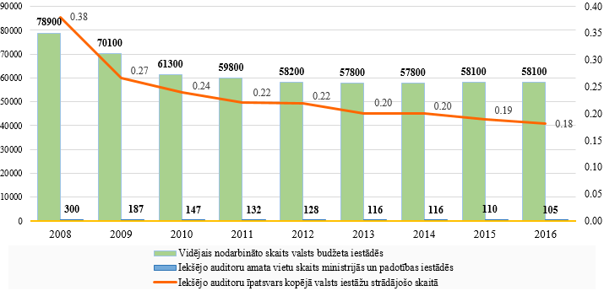

5. attēls. Vidējais nodarbināto skaits valsts budžeta iestādēs, iekšējo auditoru amata vietu skaits ministrijās un iestādēs un iekšējo auditoru īpatsvars kopējā valsts iestāžu
strādājošo skaitā, dinamika pa gadiem
Jāatzīmē, ka kopumā štata vietu samazinājumam ir negatīvs iespaids uz iekšējā audita struktūrvienību darba izpildi. Pastāv risks, ka ar samazinātiem resursiem auditi netiks veikti visās augsta riska jomās un vadībai tiks novēloti ziņots par iekšējās kontroles sistēmas nepilnībām.
Pārskata gadā Ārlietu, Ekonomikas un Vides aizsardzības un reģionālas attīstības ministrijas iekšējā audita struktūrvienībās katrā tika likvidēta viena amata vieta, savukārt Veselības ministrijas Audita nodaļā kopš 2016.gada 19.decembra ir atjaunota nodaļas vadītāja vietnieka amata vieta. Labklājības ministrija ar 2016.gada 1.janvāri pārņēma Nodarbinātības valsts aģentūras iekšējā audita funkciju un strukturālu izmaiņu rezultātā Labklājības ministrijā tika izveidota papildus viena auditora amata vieta. Valsts kancelejā tika izveidota papildus viena amata vieta.
Pārskata gadā Sabiedrības integrācijas fondā darbojās viens auditors, tādēļ iekšējā audita procesa kvalitātes uzraudzību minētajā iestādē nodrošināja Finanšu ministrija. Kopš 2016.gada 1.maija Ārlietu ministrijā strādā viens auditors un atbilstoši likuma prasībām tiek meklēti risinājumi, lai nodrošinātu ar iekšējo auditu saistīto darba izpildes un kvalitātes uzraudzību visos iekšējā audita posmos.
Katru pārskata gadu iekšējie auditori veic darba izpildes un rādītāju analīzi, kuras rezultāti apkopoti pielikumā.

Personāla kvalifikāciju raksturo tā pieredze un kompetence.
Iekšējo auditoru vidējais darba pieredzes laiks auditā pārskata gadā ir 9 gadu līmenī. Neskatoties uz joprojām augsto personāla mainību, lielākā daļa auditoru ir ar ilggadēju pieredzi auditu veikšanas jomā, kas ļauj iekšējiem auditoriem efektīvi veikt iekšējos auditus un pārbaudes, sniegt konsultācijas.

Sertificēto auditoru skaits ir viens no kritērijiem, kas raksturo iekšējo auditoru kompetenci un kvalifikāciju, kā arī paaugstina iekšējā audita darba kvalitāti kopumā. Minētais rādītājs attiecībā pret 2015.gadu ir samazinājies par 2 procentpunktiem un sasniedza 49% no kopējā auditoru skaita (6.attēls).

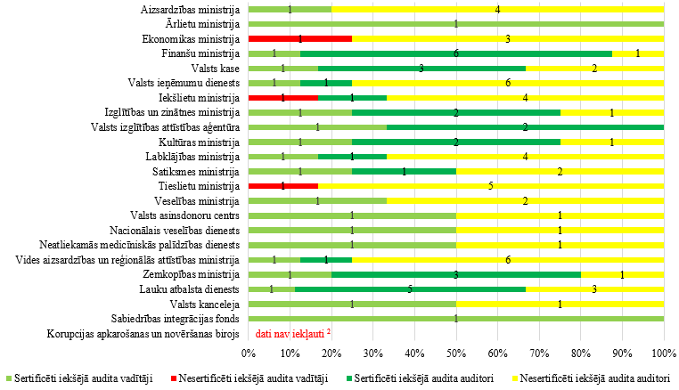
6. attēls. Sertificēto iekšējo auditoru skaits
Sākot ar 2016.gada 6.aprīli Tieslietu ministrijā un sākot ar 2016.gada 26.septembri Ekonomikas ministrijā bija vakantas iekšējā audita struktūrvienības vadītāja amata vietas un iekšējā audita struktūrvienības vadītāja pienākumus pildīja personas, kas nav ieguvušas valsts pārvaldes iekšējā auditora sertifikātus vai biedrības "Iekšējo auditoru institūts" atzītus iekšējā auditora profesionalitāti apliecinošus sertifikātus. Iekšlietu ministrijas struktūrvienības vadītājs nav ieguvis valsts pārvaldes iekšējā auditora sertifikātu.

Iekšējā audita procesa efektivitāti raksturo iekšējā audita gada plāna izpilde, noslēgto iekšējo auditu skaits, iekšējā audita ziņojumu skaits, to savlaicīgums un iekšējā audita funkcijai patērētais laiks.
Salīdzinājumā ar iepriekšējo gadu, vidējais gada plāna izpildes rādītājs palielinājies par 14 procentpunktiem – no 70% uz 84% (7.attēls).

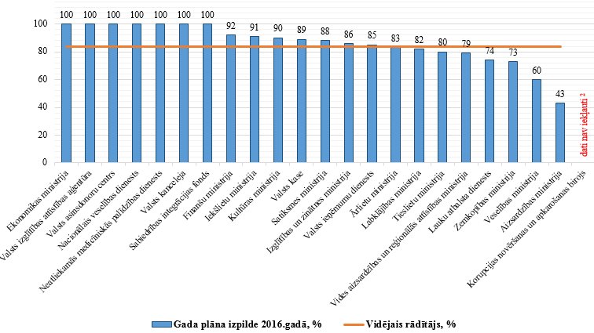

7. attēls. Gada plāna izpilde ministrijās un iestādēs, %

Atbilstoši iekšējo auditu stratēģiskā plānā noteiktajām prioritātēm un gada plānā izvirzītajiem uzdevumiem, pārskata gadā ir noslēgti 166 iekšējie auditi un sagatavoti 214 iekšējā audita ziņojumi vadībai. Jāatzīmē, ka no 198 pārskata gadā plānotajiem iekšējiem auditiem nav pabeigti 32 iekšējie auditi, kas ir pārcelti uz 2017.gadu un papildus ietekmēs stratēģijas savlaicīgu īstenošanu un kavēs pamatota viedokļa par iekšējās kontroles sistēmu sniegšanu (8.attēls).

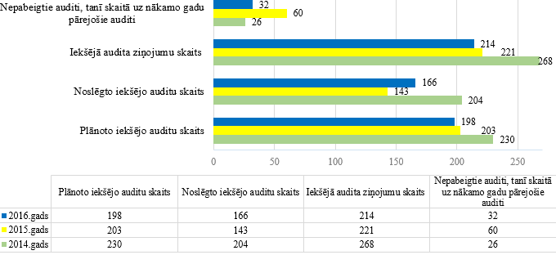

8. attēls. Plānoto un noslēgto iekšējo auditu skaits ministrijās un iestādēs

Palielinoties horizontālo auditu īpatsvaram, centralizējot iekšējo audita funkciju ministriju līmenī un nepalielinot attiecīgi iekšējo auditoru skaitu, pēdējo pārskata gadu laikā vidēji ir pieaudzis iekšējo auditu ilgums, viens audits vidēji veikts 67 dienās. Rezultātā, salīdzinājumā ar iepriekšējo gadu vidējais iekšējo auditu skaits uz vienu iekšējo auditoru palielinājies tikai par 0,3 procentpunktiem no 1,4 līdz 1,7, savukārt vidējais ziņojumu skaits par 0,2 procentpunktiem no 2 līdz 2,2 un ir mazāks nekā pasaules prakses līmenī – 3.
Pārskata gada laikā 15 iekšējā audita struktūrvienības aktualizēja gada plānus. Galvenais iemesls, ko iekšējā audita struktūrvienības norādīja plāna aktualizācijas pamatojumā, bija saistītas ar nepieciešamību pārvērtēt personāla resursus (liela kadru mainība un neaizpildītas vakances vai ilgstošas darbnespējas), kā arī iekšējā audita iesaistīšana neplānotos darbos. Veikto izmaiņu rezultātā 15 (7 augstas, 8 vidējas) iekšējie auditi tika atcelti, pārcelti vai to veikšanu tika plānots turpināt 2017.gadā. Tas ietekmēja iekšējā audita stratēģijas izpildi un iekšējā audita vides segumu, attiecīgi arī spēju sasniegt kopējā viedokļa sniegšanai nepieciešamo sistēmu novērtējuma apjomu.

Gadījumu skaits, kad ir pārsniegts iekšējā audita ziņojuma iesniegšanas termiņš. Ziņojumu iesniegšanas termiņu kavēšana salīdzinājumā ar iepriekšējo gadu samazinājusies par 2 procentpunktiem no 31 uz 29% gadījumu (9.attēls), tomēr šo rādītāju nepieciešams uzlabot, jo ir būtiski, lai iestāžu vadītāji savlaicīgi saņem informāciju par kontroles sistēmas trūkumiem. Līdzīgi kā iepriekšējos gados rādītāju ietekmēja iepriekš neplānotas un neparedzamas izmaiņas (samazinājums) iekšējā audita cilvēkresursos, ieilga auditu ziņojumu projektu apspriešanas ar auditējamajiem process, kā arī salīdzinoši garš ziņojumu saskaņošanas process.

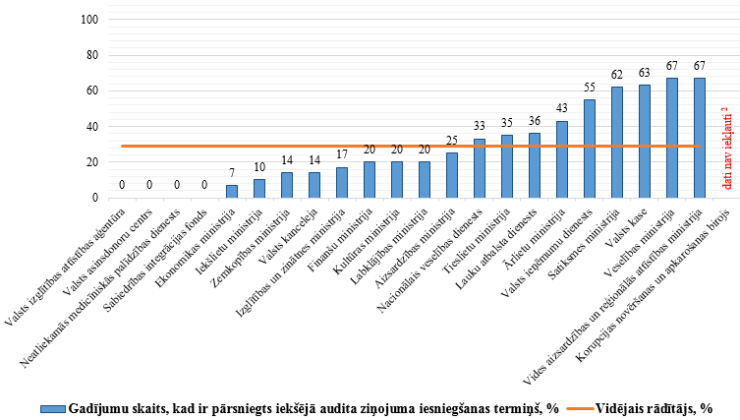
9. attēls. Gadījumu skaits, kad ir pārsniegts iekšējā audita ziņojuma iesniegšanas termiņš, %

Ar iekšējo auditu saistīto dienu īpatsvars no kopējā darbam patērēto dienu skaita pārskata gadā sasniedz 84% (10.attēls), 2015.gadā rādītājs bija 81% līmenī. Iekšējā audita uzdevumiem mazāk par 70% no kopējā darba laika patērē divas iekšējā audita struktūrvienībās.

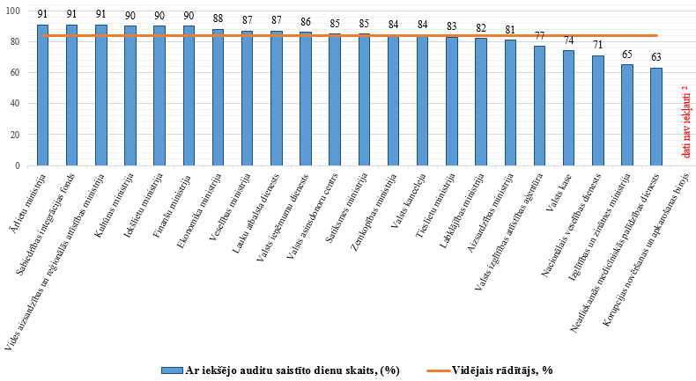

10. attēls. Ar iekšējo auditu saistīto dienu skaita īpatsvars ministrijās un iestādēs, %

Atbilstoši 2016.gada darbības pārskatiem vidēji 23 darba dienas jeb 11% no kopējām darba dienām, auditori izlietojuši citu, ar iekšējo auditu veikšanu nesaistītu darbu veikšanai: dažādu pārbaužu un dienesta pārbaužu veikšanai un citiem uzdevumiem.
Lai samazinātu starpību starp pieejamiem un nepieciešamiem laika resursiem un cilvēkresursiem, institūcijas vadītājs var pieņemt lēmumu par papildu resursu vai ārpakalpojuma nepieciešamību. Lai īstenotu noteikto iekšējo auditu stratēģiju, Izglītības un zinātnes ministrijā pieciem iekšējiem auditiem tika izmantots iekšējā audita ārpakalpojums.

Iekšējā audita struktūrvienības pievienoto vērtību raksturo ieviesto ieteikumu skaits, konsultāciju skaits, kā arī iestādes vadītāja, auditējamo un Iekšējā audita padomes sniegtais novērtējums par iekšējā audita darbu.
Vidējais ieviesto ieteikumu īpatsvars pārskata gadā bija 81% (11.attēls), 2015.gadā rādītājs bija 86%.

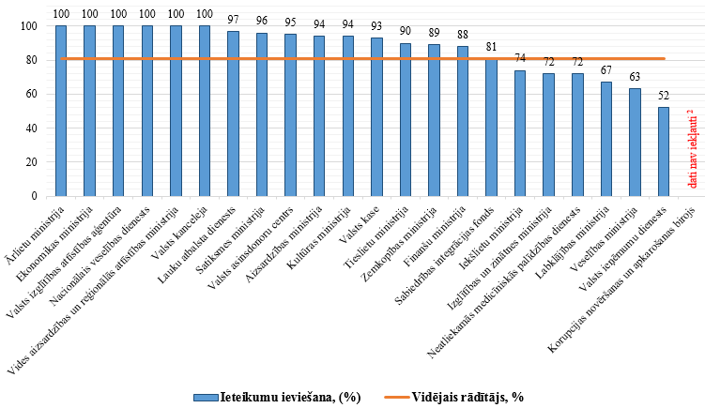

11. attēls. Ieteikumu ieviešanas īpatsvars ministrijās un iestādēs, %

Finanšu ministrija apkopoja iekšējā audita struktūrvienību sniegtos datus par 2016.gadā termiņā neieviestiem ieteikumiem (12.attēls).

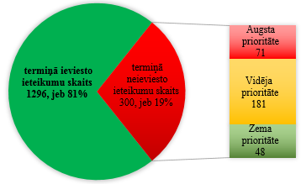

12. attēls. Informācija par iestāžu 2016.g. termiņā neieviestajiem ieteikumiem, skaits

Kā rāda iekšējā audita struktūrvienību iesniegtie dati, vidēji termiņa pagarinājums tiek pieprasīts līdz 2 – 3 reizēm, bet atsevišķos gadījumos termiņi tika vairākkārtīgi pagarināti, tai skaitā pat no 2007.gada. Biežākais norādītais iekšējā audita ieteikumu neieviešanas iemesls – izmaiņas politikas plānošanas un ieviešanas uzraudzības procesos, atbildīgā personāla mainība, vairākos gadījumos termiņu pagarinājumi saistīti ar likumprojektu virzību Saeimā, jaunu MK noteikumu izstrādi vai citu normatīvo aktu grozījumiem, kas izriet no audita ieteikumiem.

Konsultāciju dienu skaita vidējais rādītājs pret ar iekšējo auditu saistīto dienu skaitu salīdzinājumā ar iepriekšējo gadu ir samazinājies nebūtiski, no 7,5 līdz 5,8%.
Iekšējā audita struktūrvienību darbības novērtējumi. Augsts Iekšējā audita padomes, iekšējā audita struktūrvienības vadītāju ikgadējais darbības novērtējums, kā arī auditējamo un iestāžu vadītāju sniegtais vērtējums par iekšējā audita struktūrvienību darbību liecina, ka iekšējā audita darba rezultāti ir kvalitatīvi, kompetenti un palīdz pilnveidot iestāžu iekšējos procesus (1.tabula).

1.tabula.
Iekšējā audita struktūrvienību darbības novērtējumi

Ministrijas, iestādes | Iekšējā audita padomes viedoklis par ministriju un iestāžu 2016.gada pārskatiem | Finanšu ministrijas  veiktās IAS darbības novērtēšanas skaitliskais vērtējums  (1–4 punkti) | Auditējamo un ministrijas valsts sekretāra vai iestādes vadītāja sniegtais vidējais vērtējums par IAS  (1–4 punkti) | IAS vadītāja ikgadējais darbības novērtēšanas rezultāts
Aizsardzības ministrija |  | 3 (2016) | 3.4 | Ļoti labi
Ārlietu ministrija |  | 2 (2014) | 3.5 | Ļoti labi
Ekonomikas ministrija |  | 3 (2016) | 4 | Ļoti labi
Finanšu ministrija |  | 3 (2013) | 3.7 | Teicami
Valsts ieņēmumu dienests |  | 2 (2015) | 2.5 | Ļoti labi
Valsts kase |  | 3 (2011) | 3 | Teicami
Iekšlietu ministrija |  | 2 (2016) | 3.4 | Ļoti labi
Izglītības un zinātnes ministrija |  | 2 (2016) | 3.5 | Labi
Valsts izglītības attīstības aģentūra |  | 3 (2016) | 3.6 | Ļoti labi
Kultūras ministrija |  | 3 (2013) | 3.6 | Teicami
Labklājības ministrija |  | 3 (2016) | 3.8 | Labi
Satiksmes ministrija |  | 2 (2016) | 3.8 | Teicami
Tieslietu ministrija |  | 2 (2013) | 3.6 | Teicami
Veselības ministrija |  | 2 (2015) | 3.4 | Labi
Valsts asinsdonoru centrs |  | 3 (2015) | 3.5 | Labi
Nacionālais veselības dienests |  | 2 (2015) | 3.2 | Ļoti labi
Neatliekamās medicīniskās palīdzības dienests |  | 2 (2015) | 3.4 | Ļoti labi
Vides aizsardzības un reģionālās attīstības ministrija |  | 2 (2011) | 3.7 | Labi
Zemkopības ministrija |  | 2 (2014) | 3.8 | Labi
Lauku atbalsta dienests |  | 3 (2014) | 3.2 | Ļoti labi
Valsts kanceleja |  | 2 (2011) | 3.8 | Teicami
Sabiedrības integrācijas fonds |  | 3 (2015) | 3.6 | Ļoti labi
Korupcijas novēršanas un apkarošanas birojs |  | 1 (2014) | Nepieciešami uzlabojumi | Jāpilnveidojas

Finanšu ministrija, vērtējot Iekšējā audita padomes sniegtos atzinumus par iekšējā audita 2016.gada pārskata rezultātiem, novēroja, ka Iekšējā audita padome pārskata gadā ir secinājusi, ka sniegums kopumā saglabājies iepriekšējā gada līmenī. Korupcijas novēršanas un apkarošanas biroja iekšējā audita struktūrvienība nedarbojas atbilstoši Iekšējā audita likuma prasībām un labajai praksei pēdējos piecos gados.

Iekšējā audita struktūrvienību darba koordinācija un kvalitātes uzraudzība

Iekšējā audita struktūrvienību darbības novērtēšana. Struktūrvienību novērtēšana ir organizēta cikliskos piecu gadu periodos, pakāpeniski katru gadu novērtējot vairāku struktūrvienību efektivitāti, atbilstību iekšējo auditu reglamentējošo normatīvo aktu prasībām un labākajai praksei. Pārskata gadā Finanšu ministrija veica iekšējā audita struktūrvienības darbības novērtēšanu:
Aizsardzības ministrijā, Ekonomikas ministrijā, Labklājības ministrijā, Valsts izglītības attīstības aģentūrā – iekšējā audita funkcija darbojas bez būtiskām nepilnībām un novērtēšanas rezultāts – 3, t.i., konstatētie trūkumi neietekmē iekšējā audita funkcijas mērķa sasniegšanu;
Iekšlietu ministrijā, Izglītības un zinātnes ministrijā, Satiksmes ministrijā – iekšējā audita funkcija darbojas un ir pilnveidojama un novērtēšanas rezultāts – 2, t.i., konstatētie trūkumi kavē sasniegt iekšējā audita funkcijas mērķi.

Iekšējo auditoru sertifikācijas sistēmas pārraudzības ietvaros sniegtas konsultācijas un veiktas sertifikācijas kandidātu apmācības, kā arī nodrošināta divu sertifikācijas pārbaudījumu norise.
Sertifikāta iegūšanai nepieciešamo zināšanu līmeņa sasniegšana sekmētu publiskā sektora iekšējā audita kvalifikācijas paaugstināšanos kopumā, tomēr šobrīd valsts pārvaldē pastāv motivācijas trūkums iegūt profesionālo kompetenci apliecinošus dokumentus un sertificēto auditoru īpatsvars svārstās tikai ap 50% no kopējā iekšējo auditoru skaita.
Sertifikācijas pārbaudījumu nokārtojušo auditoru skaitam pēc ievērojama kāpuma 2012. un 2013.gadā ir tendence būtiski samazināties, skatīt 13.attēlu.

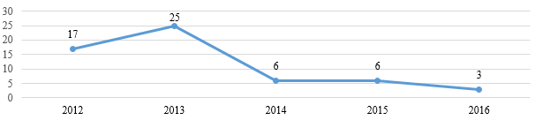
13. attēls. Sertifikācijas pārbaudījumu nokārtojušo auditoru skaits

Vidēji pārbaudījumu nokārto puse no pretendentiem. Iepriekšējo kāpumu noteica apstāklis, ka 2014.gada 30.janvārī stājās spēkā Iekšējā audita likuma nosacījums, ka iekšējā audita struktūrvienības vadītāja pienākumus var pildīt tikai tāda persona, kura ir ieguvusi valsts pārvaldes iekšējā auditora sertifikātu vai biedrības “Iekšējo auditoru institūts” atzītu profesionalitāti apliecinošu sertifikātu. Pārējiem auditoriem sertifikāta iegūšana ir brīvprātīga.

Iekšējo auditoru profesionālās kvalifikācijas paaugstināšanas koordinācija.
Saskaņā ar Iekšējā audita likumā deleģēto kompetenci, Finanšu ministrija izstrādā iekšējā audita politiku un koordinē iekšējo auditu ministrijās un iestādēs, savukārt iekšējiem auditoriem noteikts pienākums regulāri papildināt zināšanas un pilnveidot profesionālās iemaņas, tostarp uzturēt spēkā iegūtos profesionālo kvalifikāciju apliecinošos sertifikātus.
Lai veicinātu valsts pārvaldes iekšējā audita attīstību līdzvērtīgi pasaules tendencēm un prioritātēm gan efektīvas pārvaldības, gan iekšējās kontroles sistēmas, gan iekšējā audita jomā, Finanšu ministrija Norvēģijas finanšu instrumenta (Norway Grants) projekta ietvaros 2016.gada 19.-20.decembrī valsts pārvaldes iekšējiem auditoriem organizēja divpusējo pieredzes apmaiņas semināru, kura ietvaros Norvēģijas valsts pārvaldes eksperti dalījās zināšanās un pieredzē par efektīvas pārvaldības un audita jautājumiem.
Finanšu ministrija 2016.gada decembrī Latvijas un Šveices sadarbības programmas ietvaros uzsāka projekta aktivitātes īstenošanu valsts pārvaldes iekšējo auditoru kompetences paaugstināšanai un profesionālajai pilnveidei.
Lai veicinātu efektīvu sadarbību, 2016.gada 14.jūnijā notika Valsts kontroles revidentu un valsts pārvaldes iekšējo auditoru ikgadējais pieredzes apmaiņas pasākums, kurā pārrunāti jautājumi par iekšējā un ārējā audita sadarbību, Valsts kontroles un valsts pārvaldes iekšējā audita darba rezultātiem 2015.gadā un turpmākiem darbības plāniem.

Ministru kabineta noteiktās auditējamās prioritātes īstenošana

Ņemot vērā arvien pieaugošos IKT riskus valsts pārvaldes iestāžu darbībā un, lai panāktu pakāpenisku, sistemātisku un horizontāli koordinētu pieeju problēmu IKT vadībā risināšanā un tās darbības efektivitātes novērtēšanā, MK kā kopējo valsts pārvaldē auditējamo prioritāti 2016.gadam noteica IKT projektu vadības novērtēšanu atbilstoši labajai praksei (COBIT 4.1 standartam). Šī prioritāte ir 2015.gadā īstenotās auditējamās prioritātes – IKT pārvaldības novērtēšana atbilstoši Valsts IKT pārvaldības organizatoriskajam modelim, IKT drošību reglamentējošajiem ārējiem normatīvajiem aktiem un labajai praksei (COBIT 4.1 standartam) turpinājums.
Auditu veica 20 valsts pārvaldes iekšējā audita struktūrvienības. No 175 valsts pārvaldes iestādēm audita izlases kopā tika iekļautas 62 (35%) iestādes, kas īsteno 270 IKT projektus un tiem pielīdzināmas aktivitātes. Atlases rezultātā izlasē tika iekļautas, un audits tika veikts 34 (55%) iestādēs, kas īsteno IKT projektus un tiem pielīdzināmas aktivitātes, auditējot 52 (19%) no identificētajiem IKT projektiem un tiem pielīdzināmām aktivitātēm.
Pamatā auditu rezultātā sniegti ieteikumi, kas attiecas uz konkrētās auditētās iestādes darbības pilnveidi un sagaidāms, ka tie sekmēs IKT pakalpojumu ilgtermiņa un mērķorientētu plānošanu, integrāciju, sakārtos IKT projektu vadības procesus, uzlabos IKT projektu rezultātu kvalitāti un sekmēs IKT lietotāju apmierinātību ar saņemtajiem IKT pakalpojumiem. Daži ieteikumi vēl joprojām aktualizē Valsts IKT organizatoriskā modeļa ieviešanas jautājumus. Sagaidāms, ka ieteikumi mazinās riskus, kas saistīti ar neatbilstošu IKT projektu kvalitāti, termiņu un izmaksu pārsniegšanu, IKT projektu rezultātu neatbilstību iestādes mērķiem un lietotāju vajadzībām, resursu (finanšu, personāla, laika, tehnisko) neefektīvu izmantošanu, informācijas pēctecības trūkumu.
Prioritātes īstenošanas rezultātā pakāpeniski veicināta projektorientētas kultūras izveide un nostiprināšanās, kā arī veicināta virzība uz vienotu (IKT) projektu vadības procesu gan iestāžu, gan nozaru līmenī.
Detalizēta IKT projektu vadības audita rezultātu analīze ietverta Ziņojumā par kopējās valsts pārvaldē 2016.gadā auditētās prioritātes “Informācijas un komunikācijas tehnoloģiju projektu vadība” rezultātiem”, kas iesniegti Vides aizsardzības un reģionālās attīstības ministrijā.

Iekšējā audita turpmākā attīstība

Aizvien lielāka uzmanība valsts pārvaldes darbības pilnveidošanā un attīstībā tiek pievērsta labas pārvaldības principiem, efektivitātei un publisko pakalpojumu kvalitātei. Šie aspekti atspoguļojas arī valsts pārvaldes attīstības pamatnostādnēs un ir ieviešami ikvienā Latvijas valsts pārvaldes darbības jomā. Ministriju un iestāžu iekšējam auditam ir būtiska loma institūciju iekšējās kontroles sistēmas darbības attīstībā, līdz ar to iekšējais audits var sniegt ieguldījumu arī labas pārvaldības principu ievērošanas un efektivitātes novērtēšanā.
Finanšu ministrijas darbības stratēģijā 2017.-2019.gadam iekšējā audita politikas jomā turpinās iepriekšējā stratēģijā izvirzīto pasākumu īstenošanu, lai palielinātu efektivitātes novērtējuma īpatsvaru viedoklim par iekšējās kontroles sistēmu valsts pārvaldē un uzticamību iekšējo auditoru viedoklim par iekšējās kontroles sistēmu. Kā rezultātā vairākos auditos kā vērtējamais kritērijs tika izvirzīts kāds no efektivitātes aspektiem un veicināta tādu kontroles mehānismu izveide, kas ļaus uzlabot iestādes darbības pārvaldību, t.sk. lietderīgu un efektīvu budžeta līdzekļu izlietojumu. Vienlaikus tiks turpināts darbs pie argumentācijas sistēmas pilnveides un iekšējā audita darbības efektivitātes uzlabošanas, meklējot iespējas IT risinājumiem.
Lai iekšējais audits darbotos saskaņā ar valsts pārvaldes mērķiem un stratēģiju, Finanšu ministrijas priekšlikumi “Iekšējā audita sistēmas valsts pārvaldē attīstība” iekļauti “Valsts pārvaldes reformu plāna 2017.-2019.gadam” projektā, kurā ir plānots stiprināt iekšējā audita procesus, lai sekmētu efektīvas pārvaldības attīstību. Īstenojot horizontālos un attīstot efektivitātes auditus, tiek identificētas kopīgas problēmas, nepieciešamie risinājumi un labā prakse, lai uzlabotu iestāžu darbības procesus, rastu iespējas efektivitātes uzlabošanai un ekonomijai, kā arī administratīvā sloga mazināšanai.
Līdz ar to no iekšējā audita struktūrvienībām tiek sagaidīts, ka paaugstināsies augstas un vidējas prioritātes sistēmu skaits, par kurām sniegts argumentēts viedoklis, kā arī pieaugs to auditu īpatsvars, kuros vērtēts kāds no efektivitātes aspektiem.

Galvenie secinājumi

1) Kopumā iekšējie auditori sniedz viedokli par 80% valsts pārvaldē īstenotajām funkcijām, uzdevumiem, un 2016.gadā vairāk nekā 50% funkcijām un uzdevumiem iekšējās kontroles sistēma novērtēta kā efektīva vai ir nepieciešami atsevišķi uzlabojumi. Iekšējie auditori pārskata gadā nevarēja sniegt viedokli par iekšējās kontroles sistēmu 20% valsts pārvaldē īstenotajām funkcijām un uzdevumiem, no tām 75% ir augstas un vidējas prioritātes sistēmas.

2) MK noteiktā auditējamā prioritāte 2016.gadam ir īstenota, un tās rezultātā:
- sagaidāms, ka tiks uzlabots IKT projektu vadības process valsts pārvaldes iestādēs, mazinot sākotnēji identificētos riskus – neatbilstoša IKT projektu kvalitāte, pārsniegti termiņi un izmaksas, IKT projektu rezultātu neatbilstība iestādes mērķiem un lietotāju vajadzībām, resursu (finanšu, personāla, laika, tehnisko) neefektīva izmantošana, personāla zināšanu un prasmju, informācijas pēctecības trūkums. To varēs novērtēt pēc ieteikumu ieviešanas uzraudzības;
- izteikti priekšlikumi jaunu IKT projektu kvalitatīvai un efektīvai pārvaldībai;
- pakāpeniski veicināta projektorientētas kultūras gan iestādē, gan resorā izveide, nostiprināšanās;
- veicināta virzība uz vienotu (IKT) projektu vadības procesu gan iestāžu, gan nozaru līmenī;
- celta iekšējo auditoru, valsts pārvaldes iestāžu vadītāju un IKT darbinieku izpratne IKT un projektu vadības jomās, paaugstināta pamatdarbības funkciju īstenotāju iesaiste IKT projektos.

3) Analizējot iekšējā audita struktūrvienību kopējos darba izpildes un kvalitātes rādītājus, var secināt, ka kopumā iekšējā audita struktūrvienību darba izpilde ir uzlabojusies, vairāki iestāžu plānotie darbības rezultāti un to rezultatīvie rādītāji ir sasniegti un pat pārsniedz plānotos rezultātus, piemēram:
- salīdzinājumā ar iepriekšējo gadu, vidējais gada plāna izpildes rādītājs palielinājies par 14 procentpunktiem – no 70% uz 84%;
- uzlabojusies iekšējā audita struktūrvienību darbības rezultātu novērtējumi. Iekšējā audita padome, ministriju vadība un auditēto jomu pārstāvji pozitīvi vērtē iekšējā audita darbu un tā sniegumu – valsts sekretāru vai iestādes vadītāju, auditējamo aptaujas rezultāti par iekšējā audita darbību vidēji sasniedz 3,5 punktus no maksimāli iegūstamajiem 4 punktiem.

4) Kopumā iekšējā audita sistēma 2016.gadā darbojās atbilstoši Iekšējā audita likuma prasībām. Vienlaikus ir jāatzīmē, ka Iekšlietu ministrijā struktūrvienības vadītājs turpina valsts pārvaldes iekšējā auditora sertifikāta iegūšanas procesu un Korupcijas novēršanas un apkarošanas birojā iekšējā audita darba kvalitāti pārskata gadā nebija iespējams novērtēt, jo sniegta neprecīza informācija par auditējamo sistēmu pārklājumu iestādē un viedoklis par iekšējas kontroles sistēmu, kā arī nav skaidra darba izpildes un kvalitātes rādītāju aprēķināšanas metode.

5) Lai gan pārskata gadā iekšējā audita struktūrvienības ieviesa Iekšējā audita padomes izteiktos ieteikumus par 2015.gada darbības rezultātu uzlabošanu, Iekšējā audita padome ir secinājusi, ka iekšējā audita struktūrvienību darbības sniegums ministrijās un iestādēs kopumā saglabājies iepriekšējā gada līmenī. Korupcijas novēršanas un apkarošanas biroja iekšējā audita struktūrvienība nedarbojas atbilstoši Iekšējā audita likuma prasībām un labajai praksei pēdējos piecos gados.

Finanšu ministre D.Reizniece-Ozola

J.Grossmane
67095660, jelena.grossmane@fm.gov.lv

Iekšējā audita likuma 10.panta otrās daļas 1.punkts.
Finanšu ministrija Korupcijas novēršanas un apkarošanas biroja Iekšējā audita 2016.gada pārskatu saņēma novēloti (š.g. 10.martā, vēstules Nr. 1/1375). Saņemta pārskata informācija nav izsekojama, nav skaidra darba izpildes un kvalitātes rādītāju aprēķināšanas metode, sniegta neprecīza informācija par auditējamo sistēmu pārklājumu iestādē un viedokli par iekšējas kontroles sistēmu, kā rezultātā informatīvajā ziņojumā Biroja dati netiek iekļauti, norādot, ka pārskats ir iesniegts, bet pārskata dati ir pretrunīgi un nav izsekojami.
MK 2013.gada 9.jūlija noteikumu Nr.385 “Iekšējā audita veikšanas un novērtēšanas kārtība” 96.punkts
skatīt 2.atsauci 2.lp.
skatīt 2.atsauci 2.lp.
Izmaiņas neietekmē 2015.gada rezultatīvos rādītājus, jo izmaiņas attiecināmas uz 2016.gadu
Iekšējā audita likuma 7.panta pirmās daļas 9.punkts
MK 2013.gada 9.jūlija noteikumu Nr.385 “Iekšējā audita veikšanas un novērtēšanas kārtība” 88.punkts
Iekšējā audita likuma 11.panta trešā daļa
Pasaules iekšējā audita prakse (GAIN – Global Audit International Network)
MK 2013.gada 9.jūlija noteikumu Nr.385 “Iekšējā audita veikšanas un novērtēšanas kārtība” 39.punkts.
Iekšējā audita padomes vērtējuma skala: iekšējā audita sistēma ministrijas resorā ir izveidota un sekmīgi darbojas, konstatētie trūkumi neietekmē iekšējā audita funkcijas mērķa sasniegšanu; iekšējā audita sistēma ir izveidota, tomēr tās darbībā nepieciešami uzlabojumi, konstatētie trūkumi kavē iekšējā audita funkcijas mērķa sasniegšanu; iekšējā audita sistēma ir izveidota, tomēr tās darbībā ir nepieciešami būtiski uzlabojumi, konstatētie trūkumi neļauj sasniegt iekšējā audita funkcijas mērķi.
Novērtējums (1) – iekšējā audita funkcija top (veidojas), (2) – iekšējā audita funkcija darbojas un ir pilnveidojama, (3) – iekšējā audita funkcija darbojas bez būtiskām nepilnībām, (4) – labākā prakse.
Atbilstoši MK 2013.gada 9.jūlija noteikumu Nr.385 „Iekšējā audita veikšanas novērtēšanas kārtība” 5.pielikumam, iekšējā audita struktūrvienības vismaz reizi gadā veic auditējamo un ministrijas valsts sekretāra vai iestādes vadītāja aptauju par pārskata gadā noslēgtajiem iekšējiem auditiem.
Saskaņā ar MK 2013.gada 9.jūlija noteikumu Nr.385 „Iekšējā audita veikšanas novērtēšanas kārtība” 108.punktu 2013.gadā novērtēšanu Finanšu ministrijā veica SIA PricewaterhouseCoopers.

